Программы занятий по АкваАэробике

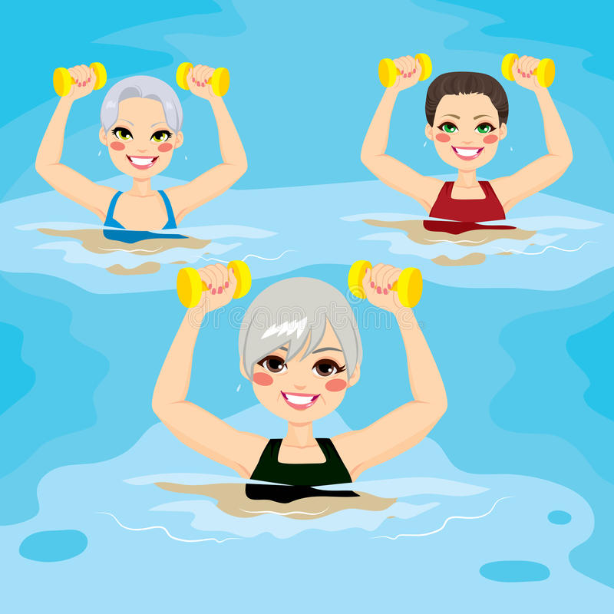
«Аква Диск» - В силовой тренировке используются аква -диски для формирования правильной осанки, укрепления мышц пресса и спины. Для всех уровней подготовленности.

«Два Измерения» - На этом занятии две позиции тела в воде: 1.«Подвешенная» в аквапоясах и ваши ноги не касаются дна и создается дополнительная нагрузка удержания равновесия. Здесь мышцы пресса, спины и груди тренируются в особом режиме.
2. «Опорная» с опорой на дно, это более устойчивое положение, которое позволяет выполнять более сложные варианты упражнений на ноги и бедра.Нагрузка средней и высокой интенсивности.

. «Пресс - Бедра - Ягодицы» - Популярная и всеми любимая тренировка проблемных зон. Доступные и эффективные упражнения легко выполняются с любым уровнем подготовки!

«Фристайл» - Мобильная программа: меняем направленность тренировки и акваоборудование. Вам будет всегда интересно и вкусно сжигать лишние килограммы! Для всех уровней подготовленности.

